TISKARSKI POSTOPKI 1

Delovni list: 1. VAJA

TISKANJE NA ENOBARVNEM OFSET TISKARSKEM STROJU

Študijsko leto 2019/20

Ime:
Priimek:
Datum izvedbe vaje:

1. Pri praktičnih vajah boste spoznali enobarvno ofset odtisovalnico in njeno delovanje. izpolnite geometrijo tiskovnega člena ploske odtisovalnice.
Tiskovna geometrija:

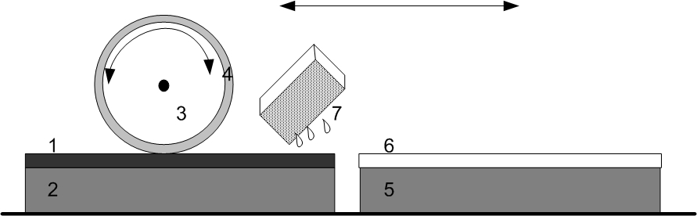 | 1
 | 2
 | 3
 | 4
 | 5
 | 6
 | 7

2. Zabeležite sledeče podatke:
a) Material, na katerega ste tiskali: ________________________________________________

b) Barva, s katero ste tiskali: _____________________________________________________

c) Optična gostota merjena na priloženem odtisu: ___________________________________

d) Optična gostota, določena za tisk po standardu:____________________________________
e) Morebitne napake, ki so se pojavile tekom tiska in vzrok le-te:

___________________________________________________________________________

___________________________________________________________________________

___________________________________________________________________________

___________________________________________________________________________

3. Priložite odtis (A4 format), ki ste ga pri vajah naredili.

